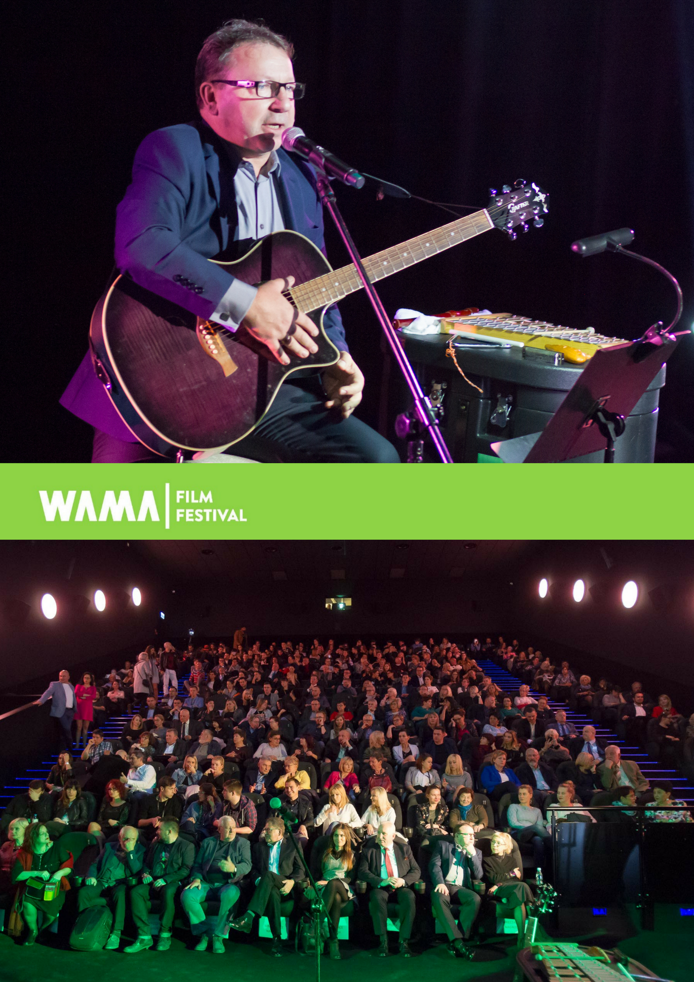
PRESSPACK

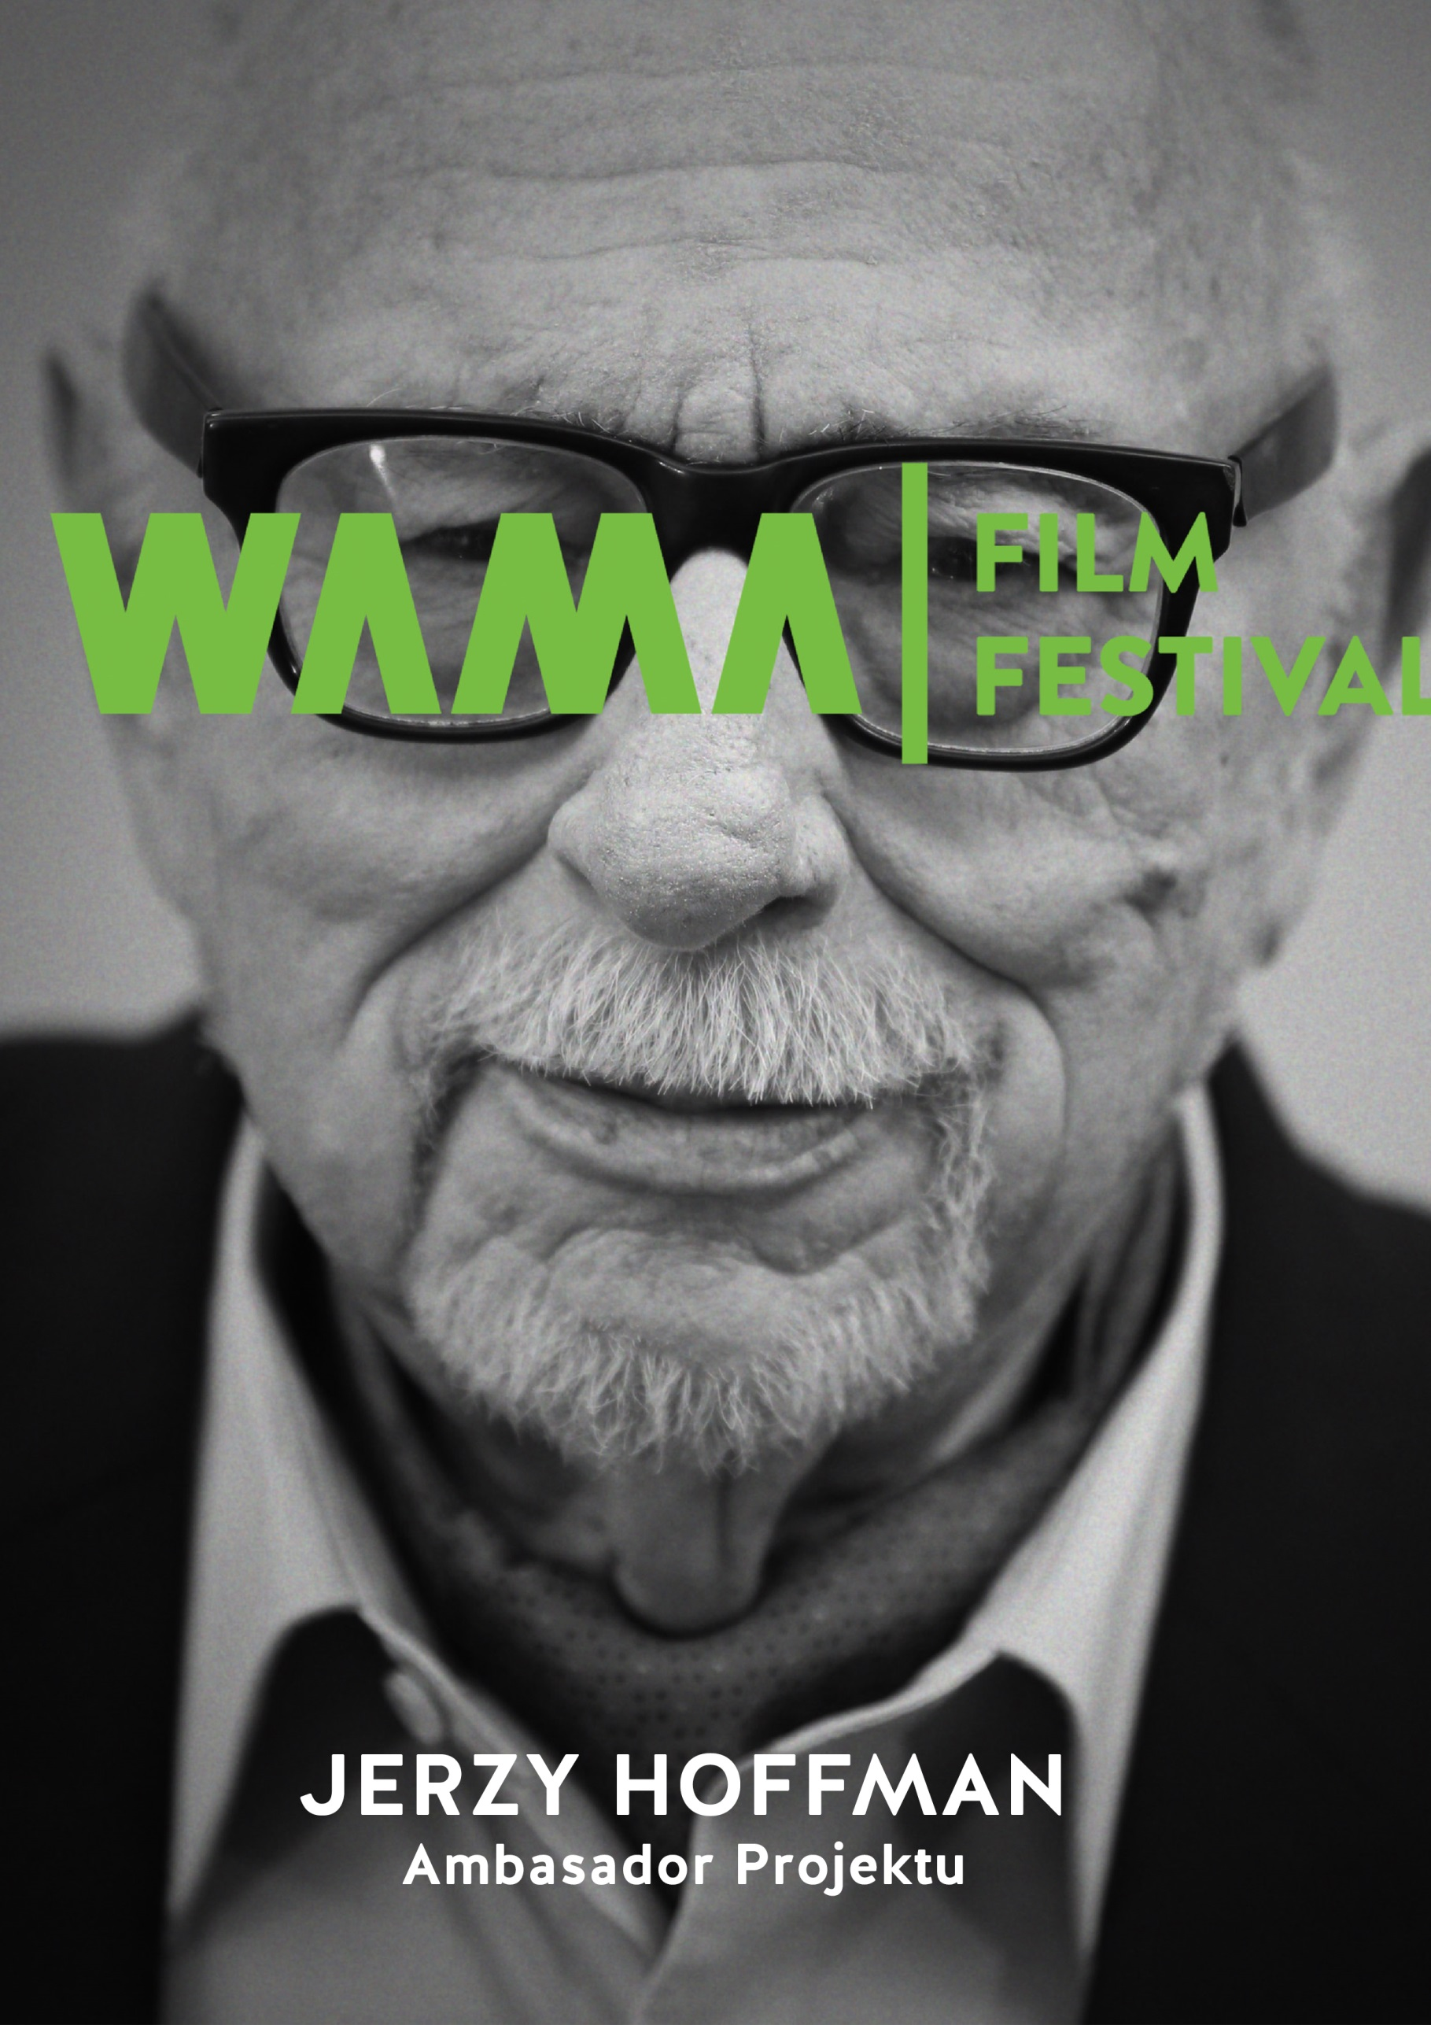
WSTĘP

WAMA Film Festival prezentuje filmy powstające w systemie międzynarodowych koprodukcji. Wydarzenie dedykowane jest zarówno ambitnemu, wyspecjalizowanemu odbiorcy, jak i szerokiej widowni. W skład programu imprezy wchodzą 2 konkursy filmowe, międzynarodowe warsztaty oraz pokazy pozakonkursowe i spotkania z filmowcami. W wymiarze branżowym impreza oscyluje wokół tematów związanych z międzynarodową współpracą koprodukcyjną oraz sprzedażą i dystrybucją filmową.

Festiwal promuje ideę międzynarodowych koprodukcji filmowych, jako jeden z najskuteczniejszych łączników artystycznego dialogu. Celem festiwalu jest analiza zjawisk związanych z funkcjonowaniem globalnego rynku audiowizualnego oraz wdrażanie najciekawszych rozwiązań w polskiej kinematografii. WAMA Film Festival to największy międzynarodowy festiwal filmowy w województwie warmińsko-mazurskim. W wymiarze regionalnym impreza skutecznie upowszechnia edukację filmową i promuje atrakcyjne, ambitne kino, niedostępne na co dzień w lokalnym repertuarze.

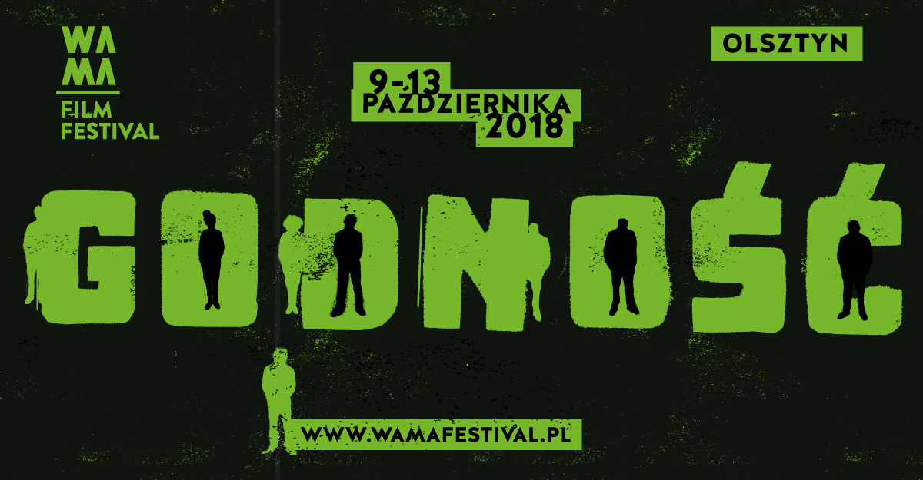

Hasło - GODNOŚĆ

W dzisiejszym świecie wszystko ma albo godność, albo cenę. Godność przewyższa jednak każdą cenę. Nie można wymagać godności bez poszanowania cudzych wartości. Od zdeptanej godności może zacząć się wojna, dzięki szacunkowi może trwać pokój. W kontekście wielokulturowości godność, jako kwintesencja humanizmu, jest hasłem podstawowym, które o współistnieniu kultur i narodów decyduje w najwyższym stopniu.

PROGRAM

5. edycja WAMA Film Festival odbędzie się od 9 do 13 października 2018 roku. Międzynarodowe działania z zakresu edukacji filmowej zostaną przeprowadzone między 7 a 14 października 2018 roku. Głównym ośrodkiem festiwalowym będzie Olsztyn. Dodatkowe wydarzenia programowe (pokazy retrospektywne) odbędą się także w mniejszych miastach na terenie województwa warmińsko-mazurskiego.

W ramach 5. edycji WAMA Film Festival będą zrealizowane następujące wydarzenia programowe:

- uroczyste otwarcie festiwalu,
- Konkurs Główny - Międzynarodowy Konkurs Koprodukcji Filmowych,
- Konkurs Filmów Krótkich,
- WAMA Against Gravity,
- AdVenture - Youth Adventure in Social Advertising - międzynarodowy program edukacji filmowej młodzieży,
- Polsko-Ukraińskie Warsztaty Reportażu Filmowego,
- „To Był Lipiec 1945” - warsztaty kreatywne dla montażystów filmowych dotyczące procesu postprodukcji filmów dokumentalnych o tematyce historycznej,
- filmowa sekcja dziecięca,
- pokazy specjalne, dyskusje i spotkania z filmowcami,
- INTERFILMLAB 2.0 - debaty branżowe,
- retrospekcje festiwalu organizowane na terenie województwa warmińsko-mazurskiego,
- ceremonia finałowa.

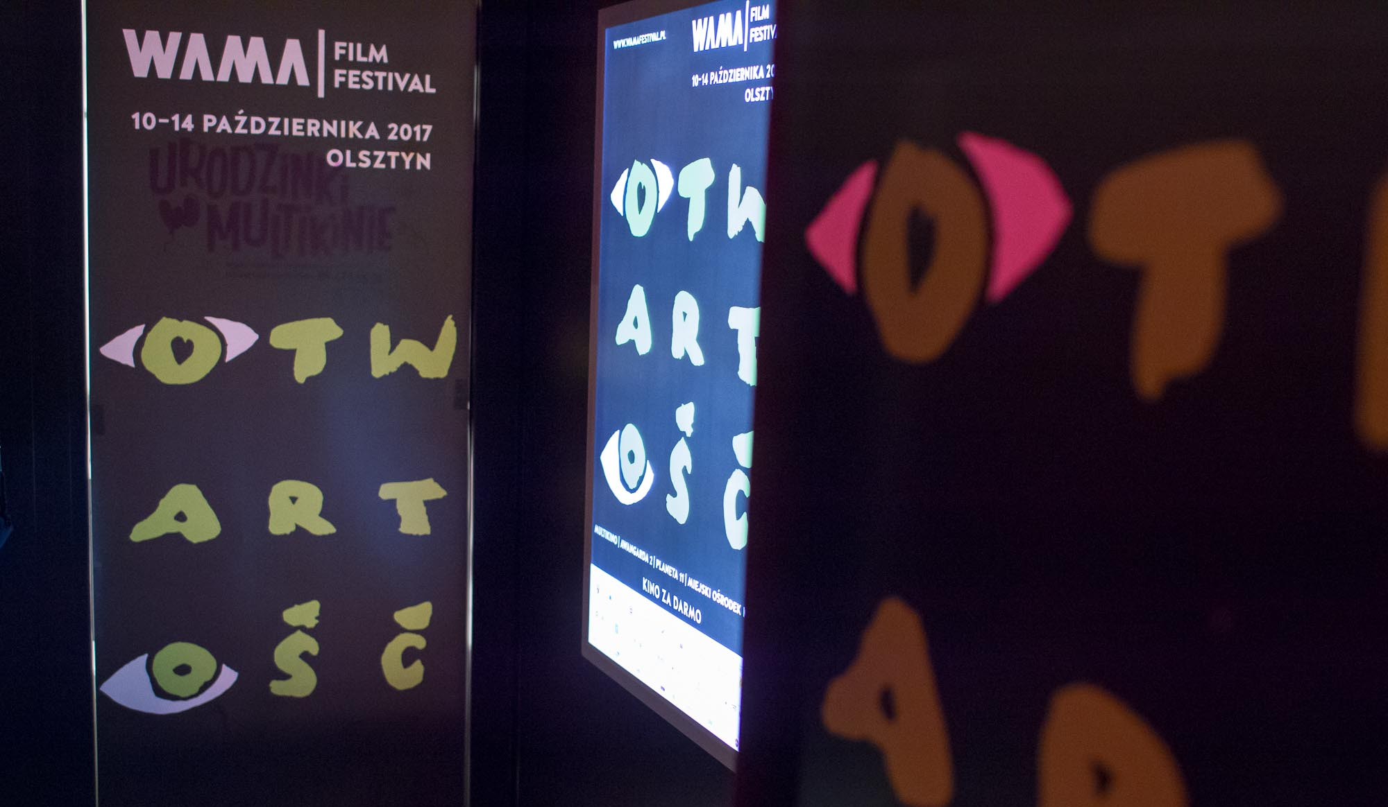

OTWARCIE FESTIWALU
wtorek 9 października 2018 r., godz. 16.00, Multikino
Uroczysta ceremonia oraz projekcja filmowa inaugurująca WAMA Film Festival. Przedstawione zostaną instytucje zaangażowane w realizację festiwalu. Gośćmi specjalnymi wydarzenia będą m.in. twórcy filmowi oraz przedstawiciele władz regionu, instytucji finansujących i partnerów imprezy. Filmem otwarcia zaprezentowanym w ramach ceremonii będzie pełnometrażowa animacja „Jeszcze dzień życia” w reżyserii Damiana Nenowa
i Rodrigo De la Fuente.

KONKURS GŁÓWNY
9-11 października 2018 r., Multikino

Międzynarodowy, otwarty konkurs filmów wybranych w drodze kilkumiesięcznej preselekcji. Zaprezentowane zostaną filmy zrealizowane w systemie międzynarodowych koprodukcji. Ta formuła idealnie wpisuje się w wielokulturowy charakter WAMA Film Festival. Filmy oceni profesjonalne jury składające się z uznanych twórców, które przyzna nagrodę główną
- Grand Prix WAMA Film Festival.

W konkursie zobaczymy następujące filmy, podsumowane krótko przez krytyka filmowego Piotra Czerkawskiego - koordynatora programowego festiwalu:

- „Dogman”, reż. Matteo Garrone,
– Mroczna i wciągająca baśń o zemście wykluczonych. Najdrapieżniejszy film roku.

- „Donbas”, reż. Siergiej Łoźnica,
– Choć film dotyczy szeroko komentowanych w mediach wydarzeń, nie ma w sobie nic z publicystyki. Łoźnica stworzył oryginalną wizję wojny,
w której tragizm na każdym kroku miesza się z groteską.
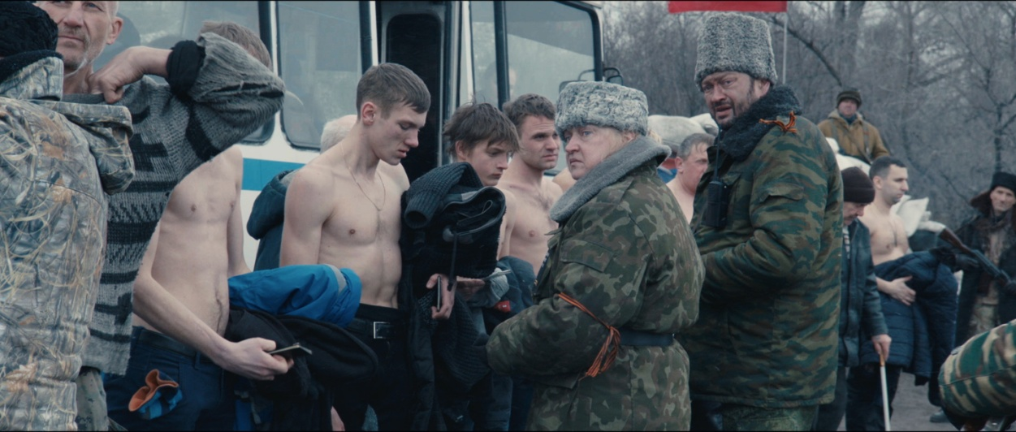
- „Dziedziczki”, reż. Marcelo Martinessi,
– Dowód na to, że nawet w Ameryce Łacińskiej kult macho odchodzi do lamusa. Wciągająca historia silnych kobiet, które usiłują poradzić sobie
z przeciwnościami losu.

- „Fokstrot”, reż. Samuel Maoz,
– Taki film mógł powstać tylko w Izraelu – zdaniem Piotra Czerkawskiego. – Sugestywny dramat rodzinny zgrabnie wpisany w surrealistyczną opowieść o wojnie.

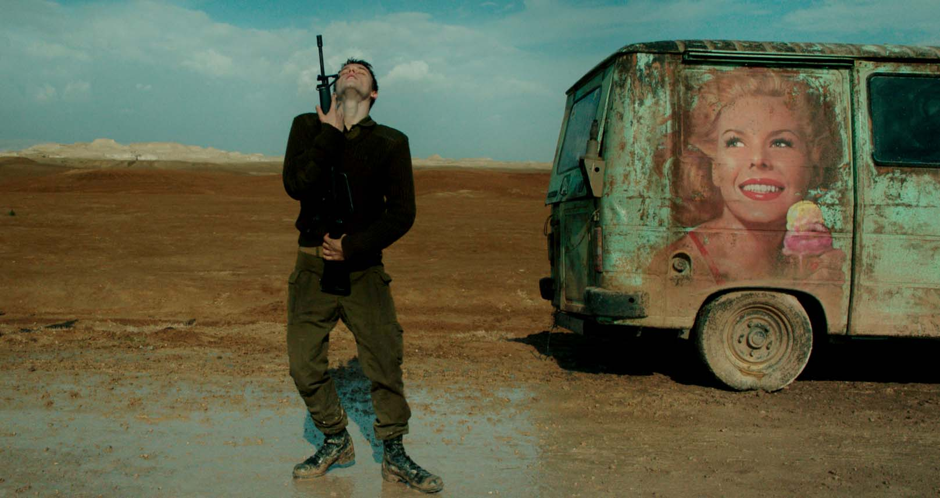

- „Granica”, reż. Ali Abbasi,
– Tego na WAMA Film Festival jeszcze nie było. Zanurzona
w skandynawskiej mitologii współczesna baśń, która zamienia się w uniwersalną opowieść o wykluczeniu.

- „Genesis 2.0” reż. Christian Frei, Maxim Arbugaev,
– Dowód siły współczesnego dokumentu. Film - przestroga wskazujący potencjalne skutki przejęcia przez człowieka kontroli nad naturą.

- „Jeszcze dzień życia”, reż. Damian Nenow, Rodrigo De la Fuente,
– Hipnotyzująca hybryda animacji i dokumentu, przypominająca doskonały „Walc z Baszirem”. Ryszard Kapuściński byłby dumny.

- „Księgarnia z marzeniami”, reż. Isabelle Coixet,
– Mimo kostiumu retro, doskonały film na nasze czasy. Lekka, ale
i prowokująca do myślenia opowieść o sztuce, która próbuje przeciwstawić się cenzurze.

- „Szczęśliwy Lazzaro”, reż. Alice Rorhrwacher,
– Najoryginalniejszy film ostatniego festiwalu w Cannes. Poetycka, pełna wdzięku opowieść o wrażliwcu, który nie potrafi i nie chce zrozumieć współczesnego świata.

KONKURS FILMÓW KRÓTKICH
12-13 października 2018 r., Multikino
W tej sekcji festiwalowej zaprezentowane zostaną najciekawsze i najbardziej utytułowane polskie krótkie formy filmowe. Założeniem organizatorów jest selekcja filmów ograniczona do tematyki społecznej. Formuła konkursu zaangażuje publiczność poprzez otwartą dyskusję z jury i autorami prezentowanych filmów. W jury oceniającym filmy zasiądą profesjonalni filmowcy, uznani aktorzy i dziennikarze.

W konkursie zobaczymy następujące filmy:
- „Córka”, reż. Mara Tamkovich,
- „Dziku”, reż. Kamila Chojnacka,
- „Kobieta budzi się rano”, reż. Olga Chajdas,
- „Nowy Bronx”, reż. Filip Ignatowicz,
- „Operacja”, reż. Mohammed Almughanni,
- „Ostatni klient”, reż. Anna Urbańczyk,
- „Pasdar”, reż. Grzegorz Piekarski, Zeinab Pasdar,
- „POD”, reż. Joanna Satanowska,
- „Relax”, reż. Agnieszka Elbanowska,
- „Saszka”, reż. Katarzyna Lesisz,
- „Tamtej nocy”, reż. Patrycjusz Kostyszyn,
- „Techno”, reż. Tadeusz Łysiak,
- „Też coś dla ciebie mam”, reż. Iwo Kondefer,
- „Ukołysz mnie”, reż. David Tejer,
- „We wsi gadają”, reż. Grzegorz Paprzycki.
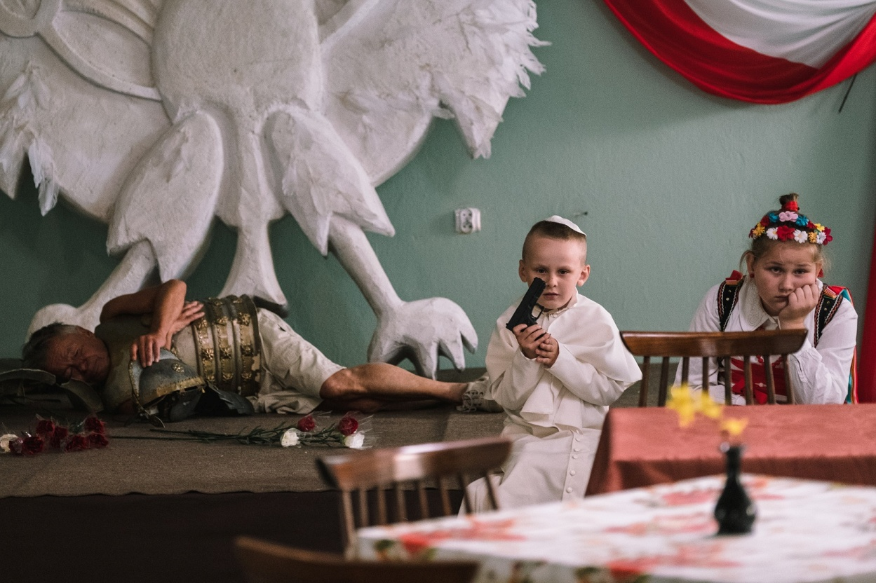
NAGRODY
W trakcie piątej edycji WAMA Film Festival będą pracowały aż trzy składy jurorskie:

Jury Konkursu Głównego:
- Andrzej Fidyk – reżyser i scenarzysta (przewodniczący jury),
- Anna Próchniak – aktorka filmowa i teatralna ,
- Łukasz Adamski – publicysta i krytyk filmowy.
Jury Konkursu Filmów Krótkich:
- Jerzy Hoffman – reżyser i scenarzysta (przewodniczący jury),
- Aneta Hickinbotham – producentka filmowa,
- Aleksandra Konieczna – aktorka filmowa i teatralna,
- Rafał Jankowski – dziennikarz.
Jury Warmii i Mazur:
- prof. Joanna Szydłowska – medioznawcza, wykładowca akademicki,
- Marek Barański – dziennikarz,
- Konrad Lenkiewicz – menadżer kultury.
Jury Konkursu Głównego przyzna GRAND PRIX KONKURSU GŁÓWNEGO
- nagrodę Marszałka Województwa Warmińsko-Mazurskiego dla najlepszego filmu.

Jury Konkursu Filmów Krótkich przyzna GRAND PRIX Konkursu Filmów Krótkich WAMA Film Festival, wybierając najbardziej dojrzały warsztatowo i artystycznie film. Po raz pierwszy przyznana zostanie także nagroda specjalna za najlepszy debiut. Wyróżnieniu patronuje Michelin Polska. Jury przyzna również nominacje do prestiżowych NAGRÓD IM. JANA MACHULSKIEGO w kategoriach: „Najlepsza Reżyseria”, „Najlepszy Scenariusz”, „Najlepsze Zdjęcia”, „Najlepszy Montaż”, „Najlepsza Aktorka” i „Najlepszy Aktor”.

Swoją NAGRODĘ SPECJALNĄ przyzna także Jury Warmii i Mazur​, składające się z działających w regionie aktywistów, dziennikarzy i ludzi kultury.

W Konkursie Głównym zostanie przyznana także NAGRODA PUBLICZNOŚCI.

WAMA AGAINST GRAVITY
12-13 października 2018 r., Multikino
projekcje biletowane

Najlepsze filmy dokumentalne tegorocznej edycji festiwalu Millennium Docs Against Gravity. Każdy z prezentowanych tytułów był szeroko dyskutowany na festiwalu i odbił się echem w mediach. W programie przebój imprezy „Twarze, plaże” o niezwykłym spotkaniu Agnès Vardy z artystą gwiazdą street artu JR, stanowiący zapis ich podróży po małych miasteczkach Francji starą furgonetką, którą przerobili na jeżdżącą fotobudkę. Bohaterami „Pokolenie pieniądza” są najbogatsi ludzie na planecie i ich niezaspokojona potrzeba bogacenia się. Na deser „Czyściciele Internetu”, jeden z najważniejszych filmów dokumentalnych tego roku, odkrywający mroczne oblicze mediów społecznościowych, które nie są tak wolne, jak się nam wydaje.

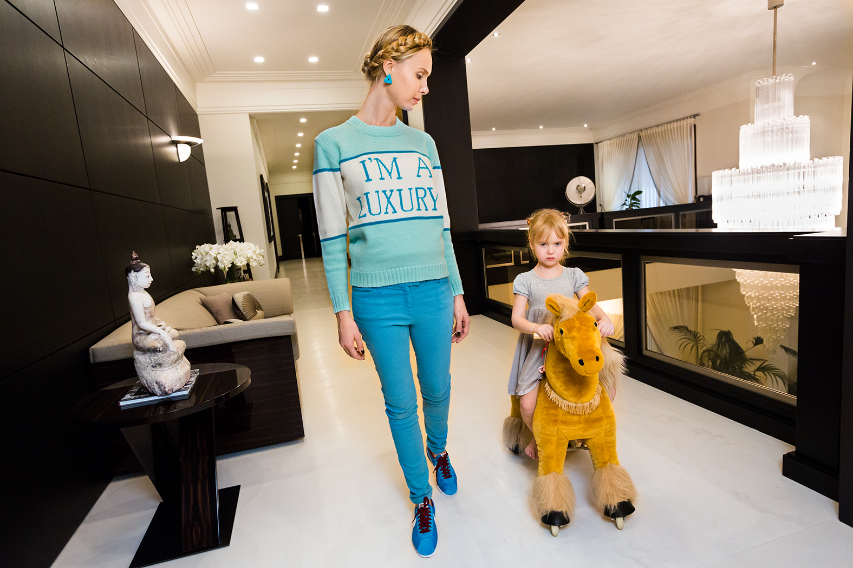

Po projekcji filmu „Czyściciele Internetu” (piątek, 20 października 2018 r. godz. 20.15)

DYSKUSJA O GODNOŚCI

prowadzenie: PIOTR CZERKAWSKI
prelegent: KAROL PIEKARCZYK, filmoznawca i socjolog, selekcjoner festiwalu DOCS AGAINST GRAVITY

EDUKACJA FILMOWA
7-14 października, Galeria SPICHLERZ MOK, Kino Studyjne AWANGARDA 2, PLANETA 11
Jednym z kluczowych elementów programu 5. edycji WAMA Film Festival jest edukacja filmowa. Działania służą zwiększeniu kompetencji audiowizualnych u młodzieży z regionu oraz animowaniu kontaktów międzynarodowych pomiędzy młodzieżą z Warmii i Mazur a młodymi ludźmi z krajów partnerskich (Francja, Litwa, Ukraina). Odbędą się warsztaty, szkolenia, spotkania i wykłady, realizowane w ramach trzech programów edukacji filmowej:
- programu AdVenture - Youth Adventure in Social Advertising, w ramach którego młodzież z Francji, Litwy, Ukrainy i Polski zgłębiać będzie tajniki realizacji filmowych reklam społecznych,

- Polsko-Ukraińskich Warsztatów Reportażu Filmowego, podczas których młodzi ludzie z Polski i Ukrainy wezmą udział w cyklu spotkań warsztatowych z profesjonalistami z branży filmowej, a następnie zrealizują krótkie materiały filmowe,

- programu edukacji profesjonalnej pod nazwą „To Był Lipiec 1945” przeznaczonego dla początkujących montażystów filmowych i dotyczącego procesu postprodukcji filmów dokumentalnych o tematyce historycznej.

Eksperci i Wykładowcy:

- Jerzy Hoffman - reżyser i scenarzysta,
- Andrzej Fidyk - reżyser i scenarzysta,
- Iza Pająk - montażystka filmowa,
- dr Teresa Kaczorowska - reporterka, pisarka, poetka,
- Ewa Szwarc - producentka filmowa,
- dr hab. Marcin Adamczak - publicysta i krytyk filmowy,
- Waldemar Czechowski - filmowiec dokumentalista,
- dr Szymon Drej - historyk, muzealnik
- Rafał Jankowski - dziennikarz.

SEKCJA DZIECIĘCA
program edukacyjny i projekcje filmowe dla dzieci
11-12 października 2018 r., Multikino

W tym cyklu, dla najmłodszych widzów oraz ich rodziców, w ramach WAMA Film Festival zaprezentowane zostaną najciekawsze dziecięce filmy animowane. Jak co roku, filmowe spotkania łączyć będą rozrywkę z edukacją.

Projekcje w przyjazny sposób poruszać będą zagadnienia dotyczące bezpieczeństwa na drodze, zachowania w sytuacjach kryzysowych i podstawowych zagrożeń czyhających na młodego człowieka w przestrzeni dużego miasta.

INTERFILMLAB 2.0 - debaty branżowe
9-13 października 2018 r.

Szkolenia i wykłady poświęcone funkcjonowaniu współczesnego rynku filmowego, kanałom dystrybucji, obiegowi pozafestiwalowemu, regułom decydującym o międzynarodowej sprzedaży filmu oraz preferencjom najważniejszych podmiotów na rynku. Warsztaty poprowadzą posiadający międzynarodowe doświadczenia eksperci, programerzy festiwalowi, agenci sprzedaży oraz przedstawiciele firm dystrybucyjnych.

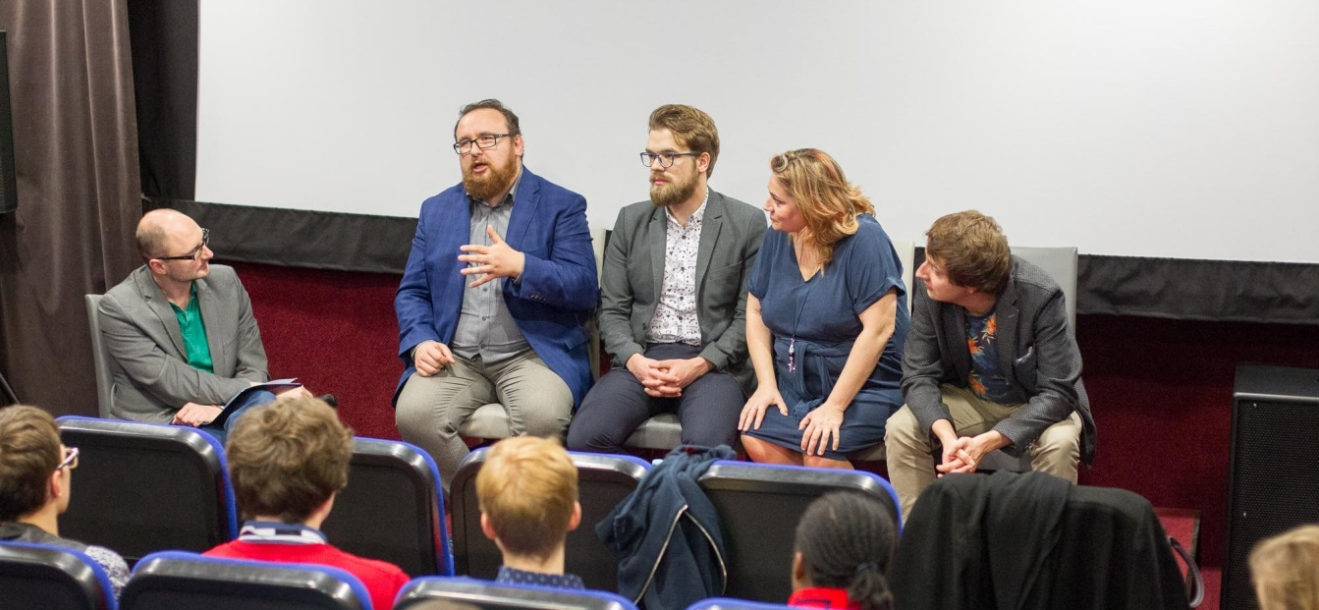

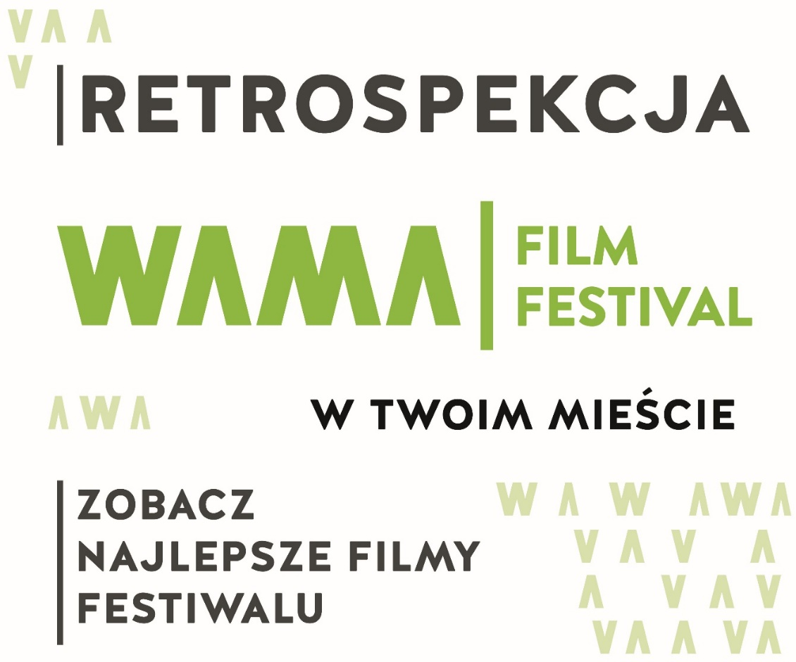
Najlepsze filmy 4. edycji WAMA Film Festival ruszają w podróż po miastach i miasteczkach Warmii i Mazur. Zdobywcy Grand Prix obu konkursów: „Niemiłość” w reżyserii Andrieja Zwiagincewa i „60 kilo niczego” w reżyserii Piotra Domalewskiego, a także wybrane filmy z Konkursu Filmów Krótkich pokazane zostaną w kinach i ośrodkach kultury w Elblągu, Bartoszycach, Braniewie, Dobrym Mieście, Działdowie i Ełku.
Harmonogram projekcji wygląda następująco:

Kino Światowid w Elblągu
28 września – filmy krótkometrażowe
29 września – „Niemiłość”
Bartoszycki Dom Kultury
2 października – filmy krótkometrażowe
3 października – „Niemiłość”
Braniewskie Centrum Kultury
4 października – filmy krótkometrażowe
5 października – „Niemiłość”
Centrum Kulturalno-Biblioteczne w Dobrym Mieście
5 października – filmy krótkometrażowe i „Niemiłość”
Miejski Dom Kultury w Działdowie
5 października – filmy krótkometrażowe
6 października – „Niemiłość”
Ełckie Centrum Kultury
6 października – „Niemiłość” i filmy krótkometrażowe

NAGRODY IM. JANA MACHULSKIEGO
Nagrody im. Jana Machulskiego to projekt polegający na prezentacji, promocji i uhonorowaniu najzdolniejszych, młodych filmowców, działających do tej pory poza głównym nurtem kinematografii.

Nagrody od 14 lat przyznaje OFFOWA AKADEMIA FILMOWA - gremium fachowców (filmowców, dziennikarzy i producentów), którzy wyłaniają zwycięzców, na podstawie nominacji przyznawanych przez niezależne składy jurorskie, czołowych, polskich festiwali prezentujących dokonania młodych filmowców.

Celem Nagród im. Jana Machulskiego jest nie tylko zaprezentowanie najlepszych filmów i najbardziej utalentowanych debiutantów, ale także ukazanie wielowymiarowości młodego kina oraz tego, jak kształtuje się ono w poszczególnych gatunkach filmowych, w jakim kierunku podąża, a także na ile może stanowić zaplecze dla polskiej kinematografii.

WAMA Film Festival jest w chwili obecnej jednym z dziewięciu polskich festiwali filmowych uprawnionych do przyznawania nominacji do Nagród im. Jana Machulskiego.

www.janmachulski.pl

CEREMONIA FINAŁOWA
sobota 13 października, godz. 20.30, Warmińsko-Mazurska Filharmonia im. Feliksa Nowowiejskiego
Zwieńczeniem festiwalu będzie uroczyste rozdanie nagród. W trakcie ceremonii zostaną ogłoszeni laureaci Konkursu Głównego, Konkursu Filmów Krótkich oraz nazwiska filmowców nominowanych do Nagród im. Jana Machulskiego, najstarszych polskich nagród promujących młode talenty filmowe. Będziemy mogli również zobaczyć najlepsze warsztatowe produkcje. Uroczystość uświetni koncert Soni Bohosiewicz „10 sekretów Marilyn Monroe”.

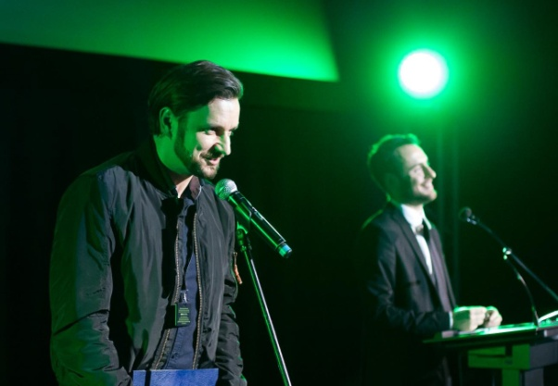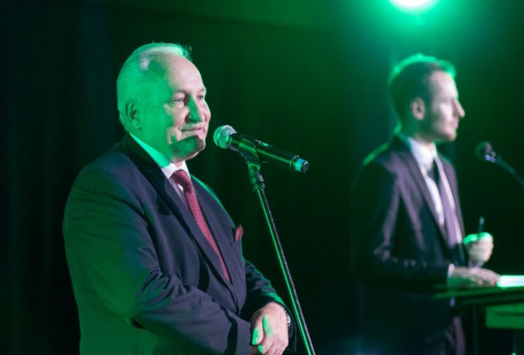

ORGANIZATOR

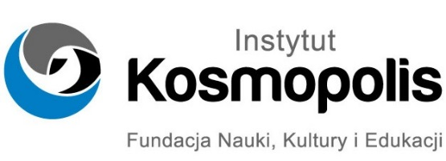

Podstawowym celem Instytutu KOSMOPOLIS - Fundacji Nauki, Kultury i Edukacji jest tworzenie wartościowych przedsięwzięć, wypracowanie innowacyjnych form działalności kulturalnej, naukowej i edukacyjnej oraz kreowanie aktywności społecznej w tym zakresie. Instytut organizuje wydarzenia artystyczne i rozrywkowe (festiwale, przeglądy, pokazy), konferencje oraz panele dyskusyjne, opracowuje programy edukacyjne, specjalistyczne warsztaty i szkolenia, przygotowuje wydawnictwa, ekspertyzy i opinie, wspiera lokalne inicjatywy kulturalne i edukacyjne oraz realizuje projekty naukowo-badawcze. Założyciele i współpracownicy instytutu to ludzie o kilkunastoletnim doświadczeniu w pracy w sektorach kreatywnych. KOSMOPOLIS dysponuje bogatą bazą danych i pracuje z wieloma wybitnymi i rozpoznawalnymi postaciami z polskiego życia publicznego i kulturalnego.

PRODUCENT

FILMFORUM jest ogólnopolską organizacją zajmująca się od 2003 roku produkcją festiwali, imprez masowych, pokazów plenerowych, szkoleń, konferencji, warsztatów i akcji promocyjnych. FILMFORUM tworzy także kompleksowy program promocji młodych talentów filmowych na bardzo szerokiej płaszczyźnie, dając początkującym i utalentowanym filmowcom różnorakie możliwości prezentacji swoich dokonań, weryfikacji umiejętności i zderzenia własnej twórczości z szerszą publicznością i innymi autorami. FILMFORUM w trakcie swojej działalności nawiązało liczne kontakty partnerskie, w wyniku których zbudowało potencjał organizacyjny niezbędny do przygotowania dużych wydarzeń filmowych. W skład ekipy organizacyjnej FILMFORUM wchodzą osoby posiadające bogaty dorobek w zakresie realizacji przedsięwzięć filmowo-artystycznych.

WAMA Film Festival jest finansowany ze środków Samorządu Województwa Warmińsko-Mazurskiego. Realizację projektu współfinansuje Polski Instytut Sztuki Filmowej oraz Ministerstwo Kultury i Dziedzictwa Narodowego.

Programy edukacji filmowej towarzyszące festiwalowi współfinansują: Program Unii Europejskiej ERASMUS+, Program Dotacyjny NIEPODLEGŁA, Narodowe Centrum Kultury, Polsko-Ukraińska Rada Wymiany Młodzieży z dotacji Ministerstwa Edukacji Narodowej oraz Ministerstwo Obrony Narodowej.

Partnerami festiwalu są: Miejski Ośrodek Kultury w Olsztynie, Miejska Biblioteka Publiczna w Olsztynie PLANETA 11.

Sponsorami imprezy są: Michelin Polska i Multimedia Polska.

Partnerem logistycznym festiwalu jest Auto-Idea Mercedes-Benz.

Oficjalny hotel festiwalowy to Warmiński Hotel & Conference.

Organizatorem imprezy jest Instytut KOSMOPOLIS Fundacja Nauki, Kultury i Edukacji, współorganizatorem Centrum Edukacji i Inicjatyw Kulturalnych w Olsztynie, a producentem FILMFORUM.

Weronika Skwarzec
Rzecznik Prasowy
WAMA Film Festival w Olsztynie
e-mail: weronika.skwarzec@kosmopolis.pl
tel. +48 506 668 864

